FICHE DESCRIPTIVE D’UNE SITUATION PROFESSIONNELLE PROBLÉMATISÉE DANS LE CADRE D’UNE SÉQUENCE EN CO INTERVENTION
Établissement : Lycée Victor Schoelcher | Diplôme : □ CAP □ Bac Pro |  | Spécialité : Logistique
Enseignants : | Disciplines : Mathématiques |  | Durée : 1 heure + 1 heure AP
Salle / Lieu : Salle banalisée | Prérequis |  | -  -
Modalités d’organisation retenue au sein de la classe :
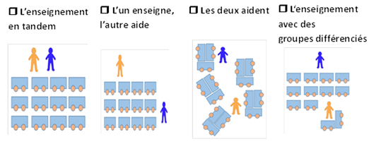
Compétences visées dans le référentiel d’enseignement professionnel du diplôme : |  | Capacités visées dans le programme de  ❒ Français ❒ Mathématiques ❒ Sciences
Référentiel des activités professionnelles:  - A2T2: La préparation des commandes  - A2T2: L’expédition des marchandises  Groupements de compétences:  - G1C2.1: Préparer ou déconditionner les marchandises  Savoirs:  - G1.S3: Les caractéristiques des marchandises  - G3.S7: Les matériels de transport |  | Compétences  S’APPROPRIER  ANALYSER-RAISONNER  RÉALISER  COMMUNIQUER  Capacités, être capable de :  - utiliser la proportionnalité  - utiliser les unités de volumes  - calculer les volumes  - utiliser les unités de masse
Problématique:
En stage dans une entreprise de logistique, votre tuteur vous demande de répondre à la demande d’un client, à savoir:
transporter 15 palettes de packs d’eau.

Le conditionnement:
Les marchandises:
- sont conditionnées sur des palettes « Europe » consignées et recyclables,
- sont emballées avec du film étirable opaque « protection de la lumière ».

Les données techniques:
- Pack de 6 bouteilles d’eau (1,5L) : dimensions emballées ($L∗l∗h$) 26,6 x 16,7 x 30,5 cm; poids 9,1 kg; 3 couches maximales en hauteur.
Question 1: Choisir la disposition idéale pour avoir le maximum de pack d’eau sur la palette « Europe » et déterminer ainsi le nombre maximal de packs à placer sur la 1ère couche. |  | NA | ECA | A
 |  | 0 | 0,5 | 1
Question 2: Déduire le nombre total de packs d’eau à disposer sur la palette « Europe » sur 3 couches en hauteur (1 couche = hauteur d’un pack). |  | NA | A
 |  | 0 | 0,5
- Palette « Europe » : dimensions ($L∗l∗h$) 1200 x 800 x 150 mm; poids à vide 25 kg.
- Palettisation : poids du film 400 g (par palette).

Mission n°1: choix du plan de palettisation.

vue de dessus de la palette,
dispositions possibles

ANALYSER

REALISER

Mission n°2: calculs du volume de la palettisation.

Rappel du calcul du volume d’un pavé droit:  $$V=L∗l∗h$$  si L, l et h sont en $m$ alors V en $m^{3}$  si L, l et h sont en c$m$ alors V en c$m^{3}$ | 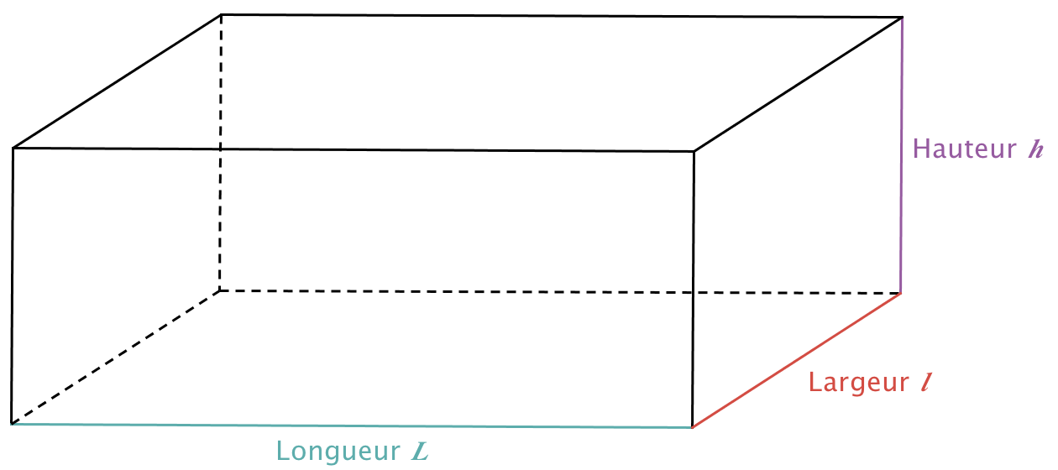

Mission n°3: calculs de la masse totale de la marchandise .
Question 4: Volume de la palettisation en $m^{3}$. |  | NA | A
 | Calculer le volume de la palette à vide et donner le résultat en $m^{3}$: | 0 | 0,5
 | Déterminer le volume d’une palette (volume 63 packs + volume palette) en $m^{3}$ | 0 | 0,5
Question 3: Volume des packs d’eau (total) en $m^{3}$. |  | NA | A
 | Calculer le volume, en $cm^{3}$, d’un pack: | 0 | 0,5
 | Déterminer le volume total, en $cm^{3}$, des 63 packs: | 0 | 0,5
 | Convertir le volume total, en $m^{3}$ (arrondir au millième): | 0 | 0,5

REALISER
Question 5: Volume total des 15 palettes. |  | NA | ECA | A
 | Calculer le volume total, en $m^{3}$: | 0 | 1 | 2

REALISER

REALISER
Question 6: Calculs de la masse des packs d’eau disposés sur une palette, en $kg$. |  | NA | ECA | A
 |  | 0 | 0,5 | 1

REALISER

REALISER
Question 7: Déduire la masse totale de la marchandises+palettes+films protecteurs, en kg. Puis en tonne. |  | NA | ECA | A
 |  | 0 | 0,5 | 1

REALISER

ANALYSER

Mission n°4: choisir le véhicule.

En fonction de vos éléments de réponses et des informations suivantes:
 | Volume utile | Longueur utile | Largeur utile | Hauteur utile | Charge max du véhicule
Véhicule 1 | 45 $m^{3}$ | 7, 8 m | 2,44 m | 2,4 m | 17 t
Véhicule 2 | 49 $m^{3}$ | 8,4 m | 2,44 m | 2,4 m | 23 t
Véhicule 3 | 24 $m^{3}$ | 5 m | 2,45 m | 2 m | 10 t
Véhicule 4 | 36 $m^{3}$ | 6 m | 2,45 m | 2,5 m | 12 t
Véhicule 5 | 24 $m^{3}$ | 4 m | 2,44 m | 2,35 m | 19 t
Question 8: Déterminer le véhicule adéquat pour le transport de la marchandise du client. Puis en tonne. |  | NA | ECA | A
 |  | 0 | 0,5 | 1
 |  | 0 | 0,5 | 1

ANALYSER

COMMUNIQUER
COMPETENCES EVALUEES | Barème
ANALYSER/RAISONNER | 3
REALISER | 6
COMMUNIQUER | 1
TOTAL | 10
 | NOTE: ….. / 10

NA: NON ACQUIS - ECA: EN COURS D’ACQUISITION - A: ACQUIS

